全国2007年7月高等教育自学考试
消费经济学试题
课程代码：00183
一、单项选择题(本大题共25小题，每小题1分，共25分)
在每小题列出的四个备选项中只有一个是符合题目要求的，请将其代码填写在题后的括号内。错选、多选或未选均无分。
1．下列选项中属于微观消费问题的是（ ）
A．消费与经济增长 B．社会消费结构
C．消费服务社会化 D．消费者储蓄决策
2．消费行为的示范性是指（ ）
A．消费者行为方式受过去习惯影响
B．消费者消费支出受过去的收入与消费水平影响
C．消费者行为方式受周围人影响
D．消费者行为千差万别
3．题3图是消费者的预算约束线，商品X和商品Y的消费量形成各种不同的消费组合，其中还有货币结余的消费组合是（ ）
A．点1 B．点2
C．点3 D．点4
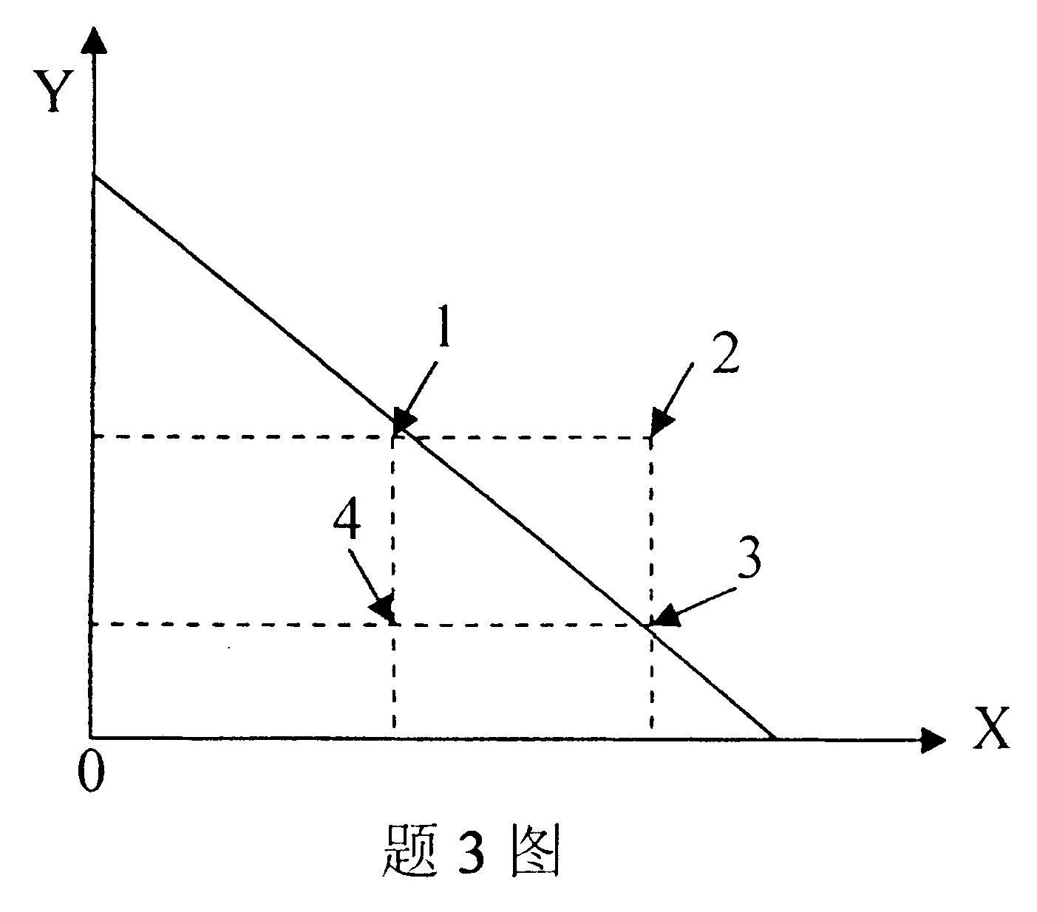
4．某商品的需求收入弹性为0.5，则该商品是（ ）
A．奢侈商品 B．吉芬商品
C．高档商品 D．生活必需品
5．下列关于消费者效用的说法中正确的是（ ）
A．边际效用最大时，总效用最大 B．边际效用最小时，总效用最大
C．边际效用为零时，总效用最大 D．消费品的消费量越多，总效用越大
6．利率上升导致消费者消费增加，体现了（ ）
A．收入效应 B．替代效应
C．财富效应 D．福利效应
7．老张的孩子正在读初中，老张为支付孩子未来的大学学费开始每个月储蓄800元，这种储蓄动机是（ ）
A．生命周期动机 B．遗产动机
C．谨慎动机 D．目标储蓄动机
8．下列金融投资工具中，流动性最强的是（ ）
A．银行活期存款 B．政府债券
C．公司股票 D．不动产投资
9．债券面值的作用是（ ）
A．作为债券的发行价格 B．作为债券到期时本金偿还
C．确定债券到期的时间 D．作为债券各期的利率
10．下列关于证券市场线的说法中正确的是（ ）
A．证券市场线反映系统风险与收益之间的关系
B．证券市场线反映单个投资项目的风险与收益之间的关系
C．证券市场线的截距表示市场平均收益率
D．证券市场线越平坦，说明市场要求的风险溢价越高
11．个人劳动供给曲线的形状是（ ）
A．向右上方延伸 B．向右下方延伸
C．先向右上方延伸，再向后弯曲 D．先向右下方延伸，再向后弯曲
12．下列选项中属于消费信贷的是（ ）
A．固定资产更新改造贷款 B．居民住房抵押贷款
C．信用贷款 D．临时周转贷款
13．以消费的“掣轮作用”和“示范作用”作为主要内容的消费函数理论是（ ）
A．绝对收入消费函数 B．相对收入消费函数
C．持久收入消费函数 D．生命周期理论
14．消费函数理论揭示的是（ ）
A．收入与消费的相互关系 B．收入与储蓄的相互关系
C．生产与消费的相互关系 D．消费与投资的相互关系
15．美国经济学家米尔顿·弗里德曼提出的消费函数理论是（ ）
A．相对收入假定 B．持久收入假定
C．绝对收入假定 D．生命周期理论
16．投资乘数的计算公式是（ ）
A．国民收入总量与投资总量之比 B．投资总量与国民生产总值之比
C．投资增量与国内生产总值之比 D．国民收入增量与投资增量之比
17．发达国家依靠科技进步促使要素效率提高的贡献率为（ ）
A．10%～20% B．20%～30%
C．50%～70% D．80%～90%
18．中国把可持续发展战略纳入2010年远景目标的时间是（ ）
A．1990年 B．1992年
C．1994年 D．1996年
19．高收入阶层受通货膨胀影响的程度通常（ ）
A．大于低收入阶层 B．小于低收入阶层
C．等于低收入阶层 D．与低收入阶层无法比较
20．通过公开市场购买政府债券，吐出货币的政策是（ ）
A．国债政策 B．扩张性货币政策
C．扩张性财政政策 D．紧缩性货币政策
21．消费品价值指数可以用来表示（ ）
A．消费总量增加 B．收入增加
C．通货膨胀 D．收入减少
22．世界银行将食品支出在消费支出中所占比重的高低作为衡量各国消费水平的重要指标。
其中，食品支出比重在20％以下代表（ ）
A．非常富裕 B．小康
C．富裕 D．温饱
23．最早提出主导产业理论的学者是（ ）
A．弗里德曼 B．凯恩斯
C．罗斯托 D．杜生贝
24．将消费资料分为生存资料、享受资料和发展资料的划分根据是（ ）
A．需要层次 B．消费结构
C．消费内容 D．消费品存在的形式
25．消费者运动兴起的时间是（ ）
A．19世纪末20世纪初 B．20世纪初到20世纪20年代
C．20世纪30年代到40年代 D．20世纪50年代到70年代
二、多项选择题(本大题共5小题，每小题2分，共10分)
在每小题列出的五个备选项中至少有两个是符合题目要求的，请将其代码填写在题后的括号内。错选、多选、少选或未选均无分。
26．依据生命周期理论，下列说法正确的有（ ）
A．个人在一生中每年的消费水平都是大致相当的
B．个人在一生中每年的收入水平都是大致相当的
C．个人在一生中每年的储蓄水平都是大致相当的
D．工作期间的消费支出由当前收入提供
E．退休期间的消费支出由工作期间积累的储蓄实现
27．从个体的角度看，教育投资带来的收益包括（ ）
A．货币收益 B．福利收益
C．闲暇质量 D．子女健康
E．国民素质提高
28．制约我国消费信贷业务发展的因素包括（ ）
A．人均收入水平低 B．收入差距拉大
C．个人信用制度不完善 D．社会保障制度不完善
E．传统的“量力而行”的消费观念
29．消费政策实现的经济手段有（ ）
A．税收手段 B．利率手段
C．国债手段 D．政府支出
E．社会保障
30．提高消费服务社会化程度需要的条件包括（ ）
A．消费者的心理预期 B．消费者的收入水平
C．时间的价值 D．社会服务行业的发展状况
E．消费者闲暇消费状况
三、名词解释题(本大题共5小题，每小题3分，共15分)
31．替代效应
32．非系统风险
33．合理的消费结构
34．消费政策
35．个人消费
四、计算题(本大题8分)
36．某投资者花10000元购买了某公司的股票，在第一年获得了200元的股利，第二年股票价格低迷，该投资者以9200元将股票全部卖出。分别计算该投资者的当期收益率、持有期收益率和到期收益率。
五、简答题(本大题共5小题，每小题6分，共30分)
37．简述利率变化对储蓄产生的影响。
38．简述教育投资包括的内容及其作用。
39．简述影响消费倾向的主观因素。
40．简述提高消费水平需要制定的相关政策。
41．简述主导产业应具备的特征。
六、论述题(本大题12分)
42．试述经济可持续发展的含义，并联系实际谈谈我国实现经济可持续发展战略的措施。

